重庆市水利局

关于相两线老旧管道安全隐患治理工程

水土保持方案不予行政许可的决定

中国石油天然气股份有限公司西南油气田分公司重庆气矿：
你单位提交的相两线老旧管道安全隐患治理工程水土保持方案审批申请（项目代码：2502-500000-04-01-446127）和《相两线老旧管道安全隐患治理工程水土保持方案报告书》收悉。我局于2025年10月16日受理该申请，并于10月22日组织专家对该水土保持方案进行了技术评审，报告质量评定等级不合格，未通过专家技术评审。因不满足行政许可条件，根据《中华人民共和国行政许可法》第三十八条第二款规定，我局对相两线老旧管道安全隐患治理工程水土保持方案审批申请作出不予行政许可决定，请你单位进一步修改完善、核实有关情况后再行报批。
你单位如不服本决定，可以在接到本决定之日起60日内向市政府申请行政复议，也可以在接到本决定之日起六个月内向当地人民法院依法提起行政诉讼。

附件：相两线老旧管道安全隐患治理工程水土保持方案报告书专家评审意见

重庆市水利局
2025年10月31日

（此件主动公开发布）
（联系人：张春才；联系电话：023—88707091）
附件

相两线老旧管道安全隐患治理工程

水土保持方案报告书专家评审意见

2025年10月22日，重庆市水利局组织召开了《相两线老旧管道安全隐患治理工程水土保持方案报告书》（以下简称《水保方案》）专家评审会。北碚区水利局、渝北区水利局、中国石油天然气股份有限公司西南油气田分公司重庆气矿（以下简称项目法人）、四川科宏石油天然气工程有限公司（主体设计单位）及四川盛达昌工程设计咨询有限公司（以下简称报告编制单位）的代表及特邀专家参加了会议。会议成立了专家组，专家组成员会前详细审阅了《水保方案》，会上认真听取了项目法人和报告编制单位的汇报，并进行了深入讨论。根据《生产建设项目水土保持方案管理办法》（水利部令第53号发布）、《水利部办公厅关于印发生产建设项目水土保持方案审查要点的通知》（办水保〔2023〕177号）和《重庆市水利局关于进一步加强和规范生产建设项目水土保持方案审批的通知》（渝水〔2018〕267号），专家组对《水保方案》进行了质量评分，质量评定等级不合格，不予通过技术评审。主要存在以下问题：
一、方案编制所依据的技术资料不充分。项目施工组织介绍不清楚，部分施工工艺介绍与实际不符。
二、水土流失防治责任范围界定不合理。
三、项目水土流失防治分区不合理，水土保持措施体系不完整，部分措施不满足水土保持要求。
四、附件和附图不完整，制图不规范。

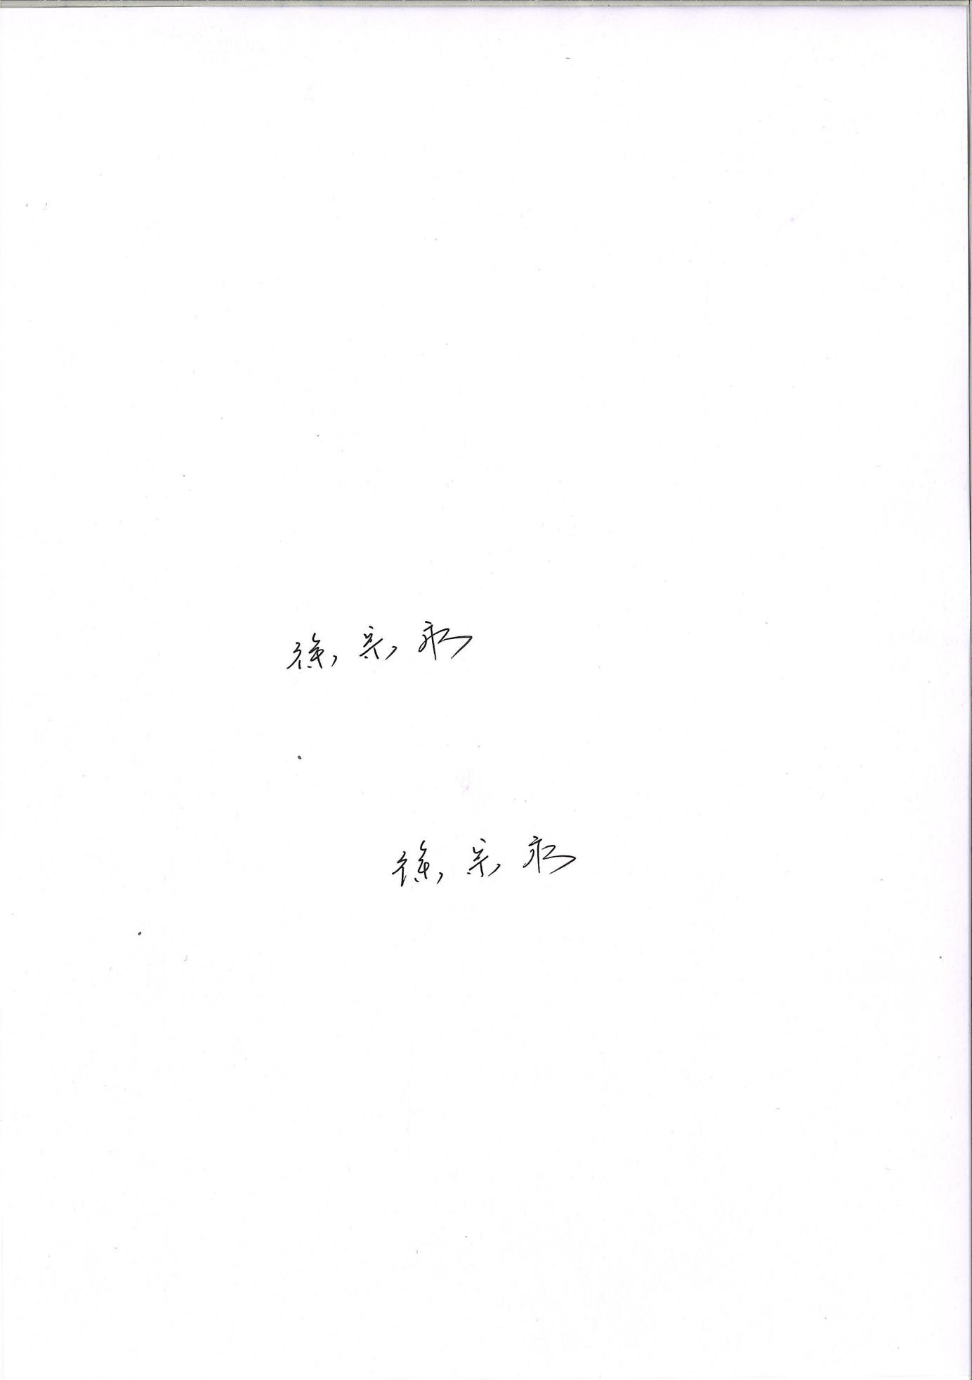
专家组长：
2025年10月23日

